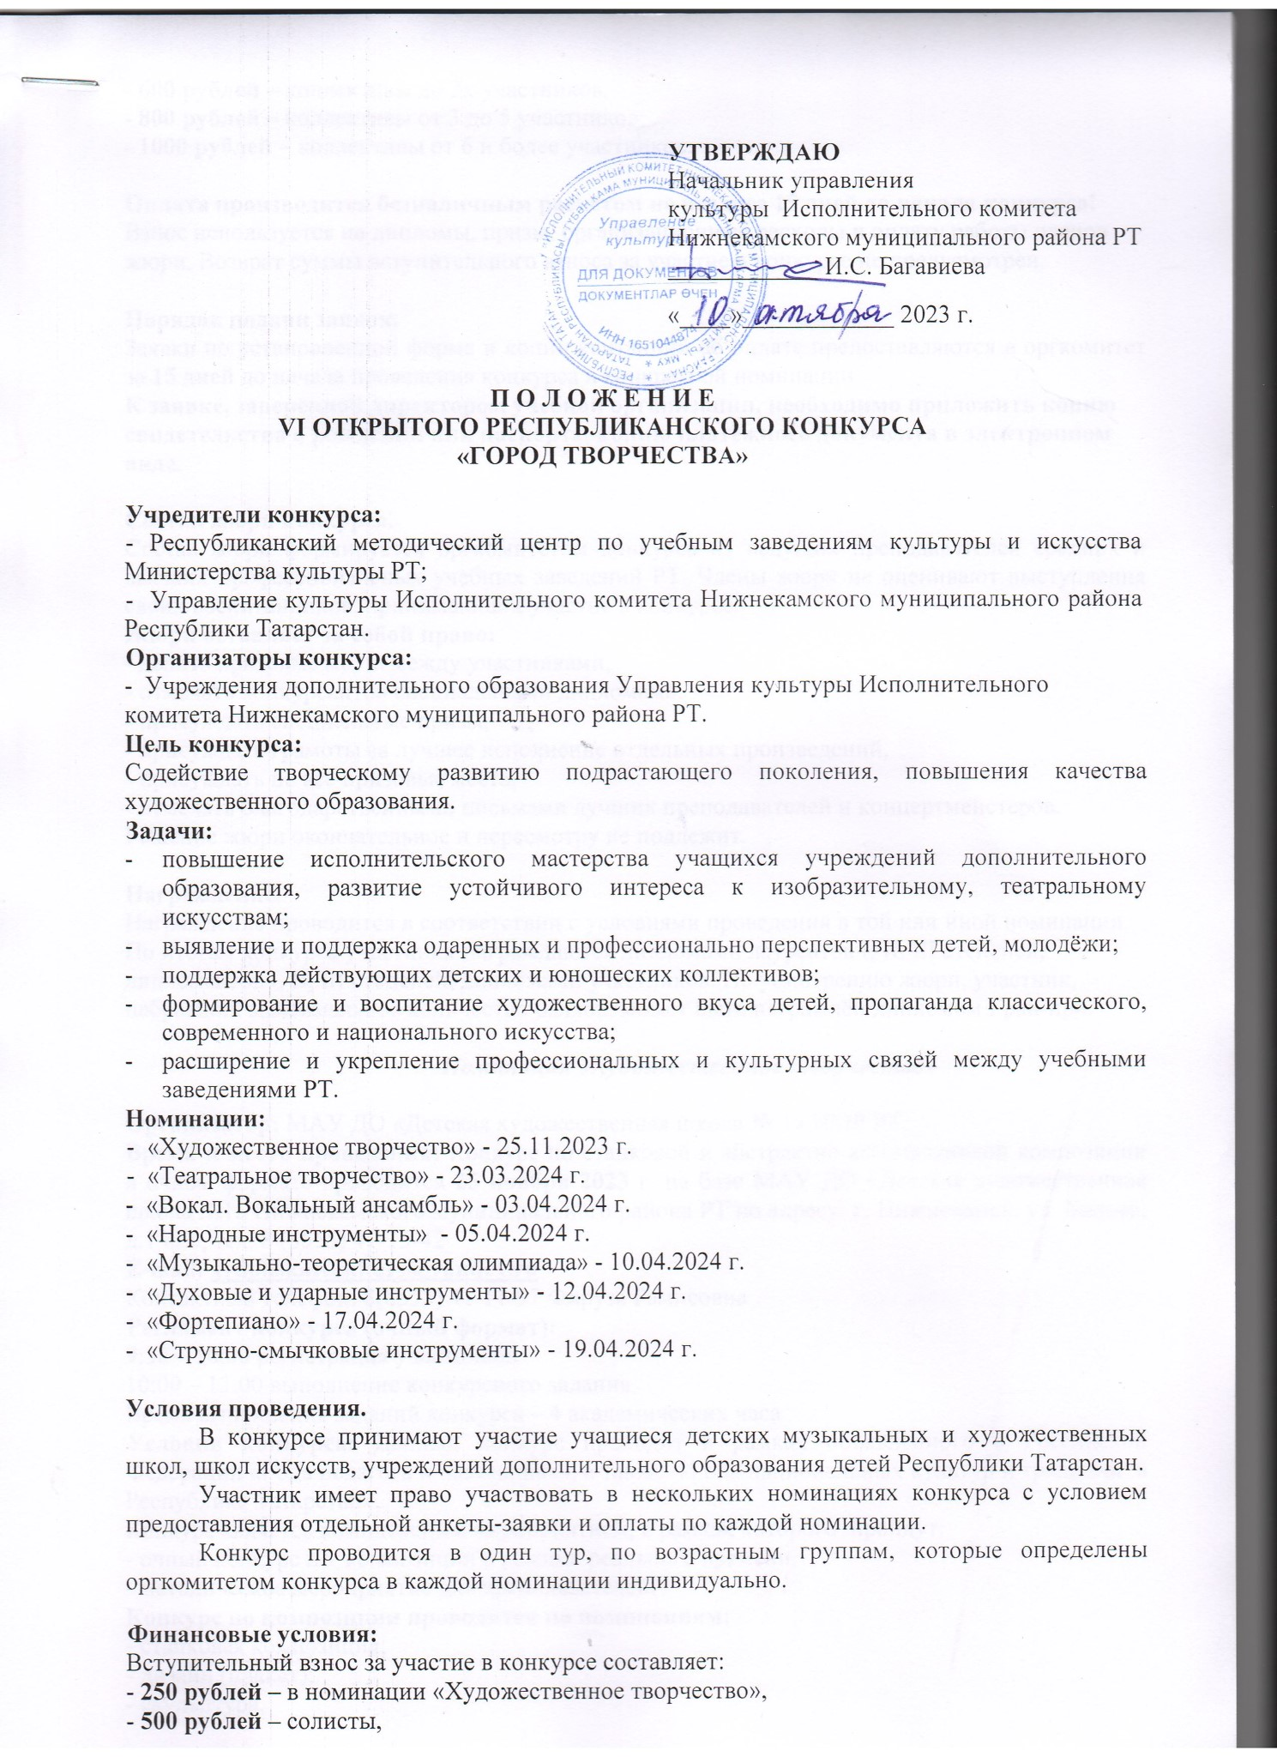
Оплата производится безналичным расчётом не позднее 2 апреля 2024 года.
Взнос используется на дипломы, призы, организационные расходы и оплату работы членов
жюри. Возврат суммы вступительного взноса за участие в конкурсе не предусмотрен.

Порядок подачи заявок.
Заявки по установленной форме и копии квитанций об оплате предоставляются в оргкомитет не позднее 2 апреля 2024 года. После этого срока заявки не рассматриваются.
К заявке необходимо приложить копию свидетельства о рождении или паспорта,
копию платёжного документа в электронном виде.

Состав жюри конкурса.
Состав жюри формируется оргкомитетом конкурса из ведущих преподавателей средних и высших профессиональных учебных заведений РТ. Члены жюри не оценивают выступления своих воспитанников, принимающих участие в конкурсе.
Жюри оставляет за собой право:
- делить призовые места между участниками,
- отмечать конкурсантов специальными дипломами,
- присуждать специальные призы,
- присуждать грамоты за лучшее исполнение отдельных произведений,
- присуждать не все призовые места,
- отмечать благодарственными письмами лучших преподавателей и концертмейстеров.
Решение жюри окончательное и пересмотру не подлежит.

Награждение.
Награждение проводится в соответствии с условиями проведения в той или иной номинации.
По итогам конкурса участники награждаются дипломами лауреатов I, II, III степеней,
дипломантов I, II, III степеней, дипломами участников. По усмотрению жюри, участник,
набравший максимальное количество баллов, может быть награждён дипломом Гран-при.

Номинация «Фортепиано»

Организатор: МБУ ДО «Детская музыкальная школа № 1» НМР РТ.
Дата проведения: 17 апреля 2024 года.
Место проведения: Нижнекамский музыкальный колледж им. С. Сайдашева
по адресу: 423570, Республика Татарстан, г. Нижнекамск, пл. Н.В. Лемаева,12;
Телефон: 8 (8555) 36-02-97
E-mail: gor.tvor.dmsh_1@bk.ru
Участники.
В конкурсе принимают участие учащиеся детских музыкальных школ, школ искусств,
учреждений дополнительного образования детей Республики Татарстан по специальности
«Фортепиано». Форма участия – индивидуальная. Порядок выступления: в алфавитном
порядке в каждой возрастной категории.
Возрастные категории участников:
- младшая возрастная группа – 7-9 лет;
- средняя возрастная группа – 10-12 лет;
- старшая возрастная группа – 13 лет и старше.
Конкурсная программа:
два произведения:
первое – полифоническое произведение или произведение крупной формы (сонатное allegro или классические вариации);
второе – пьеса по выбору.
Приветствуется исполнение произведения национального композитора.
Критерии оценки:
- исполнительское мастерство;
- творческая индивидуальность исполнителя;
- качественный уровень исполняемых произведений;
- соответствие программы условиям конкурса, возрастным и исполнительским
возможностям участника.

Реквизиты:
МБУ ДО «ДМШ № 1» НМР РТ
р/счет № 03234643926440001100 (ЛБВ № 31811190 – ДМШ №1)
Отделение - НБ РТ Банка России //УФК по Республике Татарстан г. Казань
БИК 019205400
ИНН 1651026586
КПП 165101001
КБК 84000000000000000131
Вид платежа – взнос за участие в конкурсе «Город творчества», Ф.И.О. участника.

ЗАЯВКА
на участие в VI Открытом Республиканском конкурсе
«ГОРОД ТВОРЧЕСТВА», номинация «Фортепиано»

1 | Ф.И.О. участника
2 | Учебное заведение (полное название)
3 | Возрастная категория, дата рождения участника
4 | Класс, год обучения
5 | Ф.И.О. преподавателя / руководителя  (полностью)
6 | Номер телефона преподавателя /  руководителя
7 | Название направляющей организации, электронный адрес, телефон
8 | Программа выступления (с указанием хронометража)

К заявке прилагаются следующие документы:
- Копии свидетельств о рождении участника.
- Копия платёжного документа.

Дата подачи заявки «____» ______________ 2024 г.

Подпись руководителя
М.П.

ВНИМАНИЕ! Участники конкурса при подаче заявки автоматически подтверждают согласие со всеми пунктами данного Положения и на обработку персональных данных.
Заявки принимаются строго до 2 апреля 2024 года включительно

Квитанция для оплаты

И З В Е Щ Е Н И Е | Управление культуры г. Нижнекамска Форма № ПД-4  Наименование школы – организаторов номинации.
И З В Е Щ Е Н И Е | (наименование получателя платежа)
И З В Е Щ Е Н И Е | (ИНН получат. платежа) (номер сч. получат. платежа)  Отделение-НБ Республики Татарстан г. Казань
И З В Е Щ Е Н И Е | (наименование банка получателя платежа)  БИК КБК
И З В Е Щ Е Н И Е | (номер кор./сч. банка получат. платежа)
И З В Е Щ Е Н И Е | Вид платежа | Фамилия, и., о.  преподавателя | Фамилия, и., о.  ученика | Сумма  платежа
И З В Е Щ Е Н И Е | Участие в конкурсе
И З В Е Щ Е Н И Е | Плательщик (подпись) ______________________________________
К В И Т А Н Ц И Я | Управление культуры г. Нижнекамска Форма № ПД-4  Наименование школы – организаторов номинации.
К В И Т А Н Ц И Я | (наименование получателя платежа)
К В И Т А Н Ц И Я | (ИНН получат. платежа) (номер сч. получат. платежа)  Отделение-НБ Республики Татарстан г. Казань
К В И Т А Н Ц И Я | (наименование банка получателя платежа)  БИК КБК
К В И Т А Н Ц И Я | (номер кор./сч. банка получат. платежа)
К В И Т А Н Ц И Я | Вид платежа | Фамилия, и., о.  преподавателя | Фамилия, и., о.  ученика | Сумма  платежа
К В И Т А Н Ц И Я | Участие в конкурсе
К В И Т А Н Ц И Я | Плательщик (подпись) ______________________________________

